|  |
| --- |
| **แผนการจัดการเรียนรู้ที่ 2 เรื่อง ประโยชน์ของสารอาหารแต่ละประเภท**  รายวิชาวิทยาศาสตร์ รหัสวิชา ว16101 ชั้นประถมศึกษาปีที่ 6  กลุ่มสาระการเรียนรู้วิทยาศาสตร์และเทคโนโลยี ภาคเรียนที่ 1 ปีการศึกษา 2566  หน่วยการเรียนรู้ที่ 2 เรื่อง อาหารและการย่อยอาหาร เวลา 11 ชั่วโมง  สอนวันที่ เดือน พ.ศ. เวลา 2 ชั่วโมง ครูผู้สอน นางนันทพร แสดงมณี |

**1. มาตรฐานการเรียนรู้**

มาตรฐาน ว 1.2 เข้าใจความหลากหลายของระบบนิเวศ ความสัมพันธ์ระหว่างสิ่งไม่มีชีวิตกับสิ่งมีชีวิต และความสัมพันธ์ระหว่างสิ่งมีชีวิตกับสิ่งมีชีวิตต่าง ๆ ในระบบนิเวศ การถ่ายทอดพลังงาน การเปลี่ยนแปลงแทนที่ในระบบนิเวศ ความหมายของประชากร ปัญหาและผลกระทบที่มีต่อทรัพยากรธรรมชาติและสิ่งแวดล้อม แนวทางในการอนุรักษ์ทรัพยากรธรรมชาติและการแก้ไขปัญหาสิ่งแวดล้อม รวมทั้งนำความรู้ไปใช้ประโยชน์

**ตัวชี้วัด**

ว 1.2ป.6/1 ระบุสารอาหารและบอกประโยชน์ของสารอาหารแต่ละประเภทจากอาหารที่ตนเองรับประทาน

**2. สาระสำคัญ/ความคิดรวบยอด**

สารอาหารแต่ละประเภทมีประโยชน์ต่อร่างกาย แตกต่างกัน โดยคาร์โบไฮเดรต โปรตีน และไขมัน เป็นสารอาหารที่ให้พลังงานแก่ร่างกายส่วนเกลือแร่ วิตามิน และน้ำ เป็นสารอาหารที่ไม่ให้พลังงานแก่ร่างกาย แต่ช่วยให้ร่างกายทำงานได้เป็นปกติ

**3. จุดประสงค์การเรียนรู้**

1) อธิบายประโยชน์ของสารอาหารแต่ละประเภทจากอาหารที่ตนเองรับประทาน (K)

2) เลือกรับประทานอาหารที่มีสารอาหารที่เป็นประโยชน์ต่อร่างกาย (P)

3) รับผิดชอบและมุ่งมั่นในการทำงานที่ได้รับมอบหมาย (A)

4. **สาระการเรียนรู้**

สารอาหารแต่ละประเภทมีประโยชน์ต่อร่างกาย แตกต่างกัน โดยคาร์โบไฮเดรต โปรตีน และไขมัน เป็นสารอาหารที่ให้พลังงานแก่ร่างกายส่วนเกลือแร่ วิตามิน และน้ำ เป็นสารอาหารที่ไม่ให้พลังงาน แก่ร่างกาย แต่ช่วยให้ร่างกายทำงานได้เป็นปกติ

ประโยชน์ของสารอาหาร

- คาร์โบไฮเดรต เป็นแหล่งพลังงานและให้ความอบอุ่นแก่ร่างกาย

- โปรตีน ช่วยเสริมสร้างการเจริญเติบโต ซ่อมแซมกล้ามเนื้อที่สึกหรอกและสร้างภูมิคุ้มกัน

- ไขมัน เป็นแหล่งพลังงานให้ความอบอุ่นแก่ร่างกาย และช่วยดูดซึมวิตามินบางชนิด

- วิตามิน ช่วยให้การทำงานของอวัยวะต่าง ๆ เป็นไปอย่างปกติ

วิตามิน A บำรุงสายตาและผิวพรรณ

วิตามิน B1 ป้องกันโรคเหน็บชา ทำให้กล้ามเนื้อทำงานได้ดี

วิตามิน B2 ป้องกันโรคปากนกกระจอก การอักเสบที่ตาและที่ปาก

วิตามิน C ป้องกันโรคเลือดออกตามไรฟัน ช่วยให้ระบบขับถ่ายทำงานได้ดี

วิตามิน D ช่วยให้กระดูกและฟันแข็งแรง

วิตามิน E ช่วยควบคุมการทำงานของระบบสืบพันธุ์

วิตามิน K ทำให้เลือดแข็งตัว เพื่อห้ามเลือดที่ไหลออกจากบาดแผล

- เกลือแร่ ช่วยควบคุมการทำงานจองร่างกายให้เป็นปกติ

แคลเซียม เสริมสร้างกระดูกและฟัน ช่วยในการทำงานของกล้ามเนื้อและระบบประสาท

ฟอสฟอรัส ทำหน้าที่ร่วมกับแคลเซียมในการสร้างกระดูกและฟัน

เหล็ก เป็นส่วนประกอบสำคัญของเฮโมโกลบิน ป้องกันโรคโลหิตจาง

ไอโอดีน ควบคุมการเผาผลาญอาหาร ป้องกันโรคคอพอก

โซเดียม ควบคุมสมดุลของน้ำภายในและภายนอกเซลล์

ฟลูออไรด์ เป็นสารเคลือบฟันป้องกันฟันผุ

**5. กระบวนการจัดการเรียนรู้**

* วิธีสอนวิธีสอนแบบสืบเสาะหาความรู้ Inquiry Method : 5E

ชั่วโมงที่ 1

ขั้นที่ 1 กระตุ้นความสนใจ

1) นักเรียนร่วมกันทบทวนความรู้เดิมเกี่ยวกับประเภทของสารอาหาร ซึ่งมีทั้งหมด 6 ประเภท ได้แก่ คาร์โบไฮเดรต โปรตีน วิตามิน เกลือแร่ ไขมัน และน้ำ และให้นักเรียนลองยกตัวอย่างอาหารเช้าที่นักเรียนทานว่าได้รับสารอาหารประเภทใดบ้าง

2) นักเรียนชอบทานขนมกรุบกรอบ ไม่ค่อยทานข้าว ร่างกายของนักเรียนจะมีลักษณะอย่างไร (แนวคำตอบ: ร่างกายซูบผอมเนื่องจากขาดสารอาหารที่จำเป็นในการเจริญเติบโตของร่างกาย)

3) นักเรียนตั้งข้อสังเกตว่าหากนักเรียนไปที่โรงอาหารนักเรียนจะเลือกรับประทานอาหารชนิดนั้นเพราะอะไร (แนวคำตอบ : อิสระตามความคิดเห็นของนักเรียน) จากนั้นครูสำรวจว่าในห้องเรียนมีนักเรียนคนใดที่เลือกรับประทานอาหารเพราะอาหารนั้นมีประโยชน์ต่อร่างกาย

4) ครูและนักเรียนร่วมกันอภิปรายเกี่ยวกับความสำคัญของการเลือกรับประทานอาหาร สารอาหารที่ได้จากการรับประทานมีประโยชน์เพราะช่วยให้การทำงานของระบบต่าง ๆ ในร่างกายเป็นปกติ

5) ครูชี้แจงจุดประสงค์ในการเรียนให้แก่นักเรียนทราบ

ขั้นที่ 2 สำรวจค้นหา

6) นักเรียนจับกลุ่ม กลุ่มละ 5 – 6 คน เพื่อทำกิจกรรมประโยชน์ของสารอาหาร โดยมีขั้นตอนการทำกิจกรรมดังนี้

- แต่ละกลุ่มจะได้รับกระดาษปรู๊พ 1 แผ่น และปากกาเคมี 2 ด้าน

- ให้แต่ละกลุ่มช่วยกันสืบข้อมูลเกี่ยวกับประโยชน์ของสารอาหาร จากนั้นสรุปข้อมูล   
 ที่ได้ลงในกระดาษปรู๊พพร้อมทั้งตกแต่งให้สวยงาม

- ให้นักเรียนนำเสนอผลการสืบค้นมูลหน้าชั้นเรียน

7) ในระหว่างที่นักเรียนทำกิจกรรมคุณครูช่วยอำนวยความสะดวกและคอยให้คำแนะนำแก่นักเรียนเพื่อเป็นแนวทางในการสืบค้นข้อมูล เช่น สารอาหารบางชนิดมีประโยชน์มากว่า 1 อย่าง หรือสารอาหารคนละชนิดอาจจะมีส่วนช่วยในการดูแลอวัยวะเดียวกัน เป็นต้น

8) นักเรียนแต่ละกลุ่มส่งตัวแทนออกมานำเสนอผลการสืบค้นข้อมูลหน้าชั้นเรียน โดยในระหว่างที่นักเรียนนำเสนอนั้นเพื่อน ๆ ในห้องสามารถร่วมตั้งคำถามหรือแลกเปลี่ยนความคิดสร้างสรรค์ได้

9) นักเรียนนำผลงานการสรุปความรู้เรื่องประโยชน์ของสารอาหารติดไว้หน้ากระดานเพื่อให้สมาชิกในห้องร่วมกันพิจารณาให้คะแนนพิเศษกับกลุ่มที่สรุปความรู้ได้ครบถ้วนมากที่สุด โดยแต่ละกลุ่มมีคะแนน 1 เสียงเท่านั้น และจะต้องไม่เลือกกลุ่มของตนเอง

10) นักเรียนร่วมกันสรุปความรู้เกี่ยวกับประโยชน์ของสารอาหารอีกครั้ง โดยใช้ผลงานของนักเรียนกลุ่มที่เพื่อน ๆ โหวตให้คะแนนมากที่สุดเป็นสื่อช่วยในการสรุป จากนั้นมอบรางวัลให้กับกลุ่มที่ได้รับคะแนนโหวตมากที่สุด

11) นักเรียนทำใบงาน เรื่อง ประโยชน์ของสารอาหารแต่ละประเภท เป็นการบ้าน

ชั่วโมงที่ 2

ขั้นที่ 3 อธิบายความรู้

12) ทบทวนความรู้เดิมเกี่ยวกับประโยชน์ของสารอาหารโดยเฉลยใบงาน เรื่อง ประโยชน์ของสารอาหารแต่ละประเภทที่นักเรียนทำเป็นการบ้าน โดยสุ่มนักเรียนเพื่อช่วยในการอภิปรายและเฉลยคำตอบร่วมกันในชั้นเรียน

13) นักเรีนยร่วมกันอธิบายความรู้เพิ่มเติมเกี่ยวกับประโยชน์ของสารอาหารประเภทวิตามินและเกลือแร่เพิ่มเติมโดยใช้สื่อ power point เรื่อง ประโยชน์ของสารอาหาร

14) นักเรียนยกตัวอย่างเหตุการณ์ในชีวิตประจำวันของตนเองที่เคยเกิดขึ้นจากการขาดสารอาหาร เช่น อาการเลือดออกตามไรฟัน อาการปากนกกระจอก อาการเหน็บชา เป็นต้น จากนั้นให้นักเรียนในชั้นเรียนร่วมกันเสนอแนวทางการเลือกรับประทานอาหารเพื่อป้องกันการเกิดอาการข้างต้น

ขั้นที่ 4 ขยายความเข้าใจ

15) ครูขยายความเข้าใจของนักเรียนเกี่ยวกับประโยชน์ของสารอาหารแต่ละประเภทโดยให้

นักเรียนเล่นเกมส์บิงโกประโยชน์ของสารอาหารแต่ละประเภท ซึ่งมีขั้นตอนการทำกิจกรรมดังนี้

- นักเรียนวาดตารางบิงโกขนาด 4 x 4 ลงในสมุดตนเอง

- นักเรียนเขียนชื่อสารอาหารลงในตารางไม่ให้ซ้ำกัน

- ครูทำสลากประโยชน์ของสารอาหารและสุ่มนักเรียนจับสลาก จากนั้นให้นักเรียน

พิจารณาว่าประโยชน์ของสารอาหารในสลากตรงกับสารอาหารที่นักเรียนเขียนลง

ในสมุดหรือไม่ ถ้าตรงให้นักเรียนทำเครื่องหมายกากบาทลงในช่องสี่เหลี่ยมนั้น

- ครูชี้แจงรูปแบบการบิงโกตามภาพข้างต้น

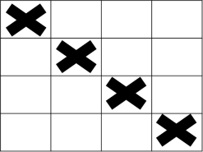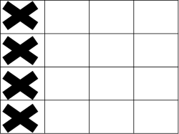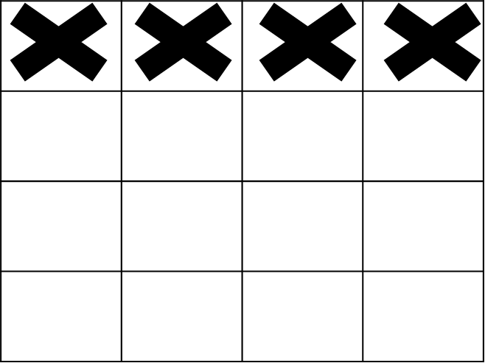

16) ครูมอบรางวัลให้แก่นักเรียนที่การเล่นเกมส์บิงโกประโยชน์ของสารอาหาร

17) นักเรียนทำใบงาน เรื่อง ชนิดและประโยชน์ของวิตามินและเกลือแร่ เพื่อขยายความเข้าใจ

18) ครูและนักเรียนร่วมกันเฉลยใบงานเพื่อขยายความเข้าใจของนักเรียน โดยสุ่มนักเรียนเป็นตัวแทนเฉลยคำตอบ และให้นักเรียนร่วมชั้นร่วมกันตรวจสอบความถูกต้อง และแลกเปลี่ยนความคิดเห็นอย่างสร้างสรรค์

19) นักเรียนตั้งคำถามที่สนใจเพิ่มเติมเกี่ยวกับประโยชน์ของสารอาหารแต่ละประเภท และให้นักเรียนร่วมชั้นร่วมกันอภิปรายเพื่อหาคำตอบเพิ่มเติม เช่น การทานอาหารเสริมวิตามินที่ขายตามท้องตลาดสามารถทดแทนการรับประทานอาหารได้หรือไม่อย่างไร (แนวคำตอบ: อิสระตามความคิดเห็นของนักเรียน)

ขั้นที่ 5 ตรวจสอบผล

20) ครูสุ่มนักเรียนเพื่อสรุปความรู้ที่เกี่ยวข้องกับประโยชน์ของสารอาหารแต่ละประเภท โดยแต่ละคนให้อธิบายเกี่ยวกับประโยชน์ของสารอาหารแต่ละประเภท และให้นักเรียนคนอื่น ๆ ร่วมกันแสดงความคิดเห็นเพิ่มเติมเพื่อให้ได้ข้อมูลที่ถูกต้อง

21) นักเรียนร่วมกันแสดงความคิดเกี่ยวกับการนำความรู้เรื่องประโยชน์ของสารอาหารแต่ละประเภทไปใช้ประโยชน์ในชีวิตประจำวันได้อย่างไร

22) นักเรียนตอบคำถามเพื่อตรวจสอบความเข้าใจของนักเรียนในประเด็นต่าง ๆ ดังนี้

- หากมีเลือดออกตามไรฟัน ขาดสารอาหารประเภทใดและควรรับประทานอาหารใด

(แนวคำตอบ : วิตามินซี เช่น ผลไม้รสเปรี้ยว)

- หนูนิดรูปร่างผอม และจะอยู่ในที่อากาศหนาวเย็นได้ไม่นาน หนูนิดควรทานอาหาร

ประเภทใดเพราะเหตุใด (แนวคำตอบ : อาหารประเภทไขมัน เพราะช่วยทำให้

ความอบอุ่นแก่ร่างกาย)

23) ครูประเมินนักเรียนจากการตรวจ ใบงาน เรื่อง ประโยชน์ของสารอาหารแต่ละประเภท ใบงาน เรื่อง ชนิดและประโยชน์ของวิตามินและเกลือแร่ และการมีส่วนร่วมในการตอบคำถามในชั้นเรียน

**6. การบูรณาการ**

🞏 บูรณาการสวนพฤกษศาสตร์โรงเรียน

🞏 บูรณาการโครงงานฐานวิจัย

🞏 บูรณาการกับหลักปรัชญาของเศรษฐกิจพอเพียง

🞏 บูรณาการข้ามกลุ่มสาระการเรียนรู้...........................................

🞏 อื่นๆ (ระบุ) .............................................................................................................................

**7. ภาระงาน / ชิ้นงาน**

1. ใบงาน เรื่อง ประโยชน์ของสารอาหารแต่ละประเภท

2. ใบงาน เรื่อง ชนิดและประโยชน์ของวิตามินและเกลือแร่

**8. สื่อและแหล่งเรียนรู้**

1) สื่อการเรียนรู้

1.1) หนังสือเรียน วิทยาศาสตร์ ป.6

1.2) สลากประโยชน์ของสารอาหาร

1.3) ใบงาน เรื่อง ประโยชน์ของสารอาหารแต่ละประเภท

1.4) ใบงาน เรื่อง ชนิดและประโยชน์ของวิตามินและเกลือแร่

1.5) สื่อ power point เรื่องประโยชน์ของสารอาหาร

2) แหล่งการเรียนรู้

2.1) ห้องเรียน

**9. การวัดและประเมินผลการเรียนรู้**

|  |  |  |  |
| --- | --- | --- | --- |
| **รายการวัดและประเมินผล** | **วิธีการ** | **เครื่องมือ** | **เกณฑ์** |
| ด้านความรู้(K) | ตรวจใบงาน | แบบประเมินการทำงาน | ร้อยละ 60 ผ่านเกณฑ์ |

**10. กิจกรรมเสนอแนะ**

..............................................................................................................................................................................

**11. ความเห็นของผู้บริหาร / ผู้ที่ได้รับมอบหมาย**

..............................................................................................................................................................................

ลงชื่อ......................................................

(นางพิมพา หมานเหล็ก)

ตำแหน่ง รองผู้อำนวยการสถานศึกษา โรงเรียนนิคมพัฒนาผัง 6

**12. บันทึกผลหลังการจัดการเรียนรู้**

12.1. สรุปผลการจัดการเรียนรู้

นักเรียนจำนวน...............................คน

ผ่านจุดประสงค์การเรียนรู้................คน คิดเป็นร้อยละ.............................

ไม่ผ่านจุดประสงค์การเรียนรู้.............คน คิดเป็นร้อยละ.............................

12.2 ผลการจัดกิจกรรมการเรียนรู้

1) ด้านความรู้........................................................................................................................

.............................................................................................................................................................................. ..............................................................................................................................................................................

..............................................................................................................................................................................

2) ด้านทักษะ/กระบวนการ....................................................................................................

............................................................................................................................................................................................................................................................................................................................................................ ..............................................................................................................................................................................

3) ด้านคุณลักษณะอันพึงประสงค์..........................................................................................

............................................................................................................................................................................................................................................................................................................................................................

..............................................................................................................................................................................

12.2 ปัญหาและอุปสรรค

..............................................................................................................................................................................

12.3 แนวทางในการแก้ปัญหาและพัฒนา

..............................................................................................................................................................................

ลงชื่อ.............................................................................ผู้สอน

(นางนันทพร แสดงมณี)

วันที่..................เดือน................................พ.ศ. 2566

ลงชื่อ............................................หัวหน้ากลุ่มสาระการเรียนรู้

(นางสาวกรวรรณ ดำเอี่ยม)

ตำแหน่ง ครู วิทยฐานะ ครูชำนาญการ

วันที่..................เดือน................................พ.ศ. 2566

ลงชื่อ......................................................

(นางพิมพา หมานเหล็ก)

ตำแหน่ง รองผู้อำนวยการสถานศึกษา โรงเรียนนิคมพัฒนาผัง 6

วันที่..................เดือน................................พ.ศ………………….

**ภาคผนวก**

**สลากประโยชน์ของสารอาหาร**

|  |  |
| --- | --- |
| ทำให้กล้ามเนื้อทำงานได้ดี | บำรุงสายตาและผิวพรรณ |
| การอักเสบที่ตาและที่ปาก | ป้องกันโรคเหน็บชา |
| ช่วยให้ระบบขับถ่ายทำงานได้ดี | ป้องกันโรคปากนกกระจอก |
| เพื่อห้ามเลือดที่ไหลออกจากบาดแผล | ป้องกันโรคเลือดออกตามไรฟัน |
| ละลายวิตามินบางชนิด | ช่วยให้กระดูกและฟันแข็งแรง |
| ป้องกันโรคโลหิตจาง | ช่วยควบคุมการทำงานของระบบสืบพันธุ์ |
| ป้องกันโรคคอพอก | ทำให้เลือดแข็งตัว |
| เป็นแหล่งพลังงาน | บำรุงสายตาและผิวพรรณ |
| ให้ความอบอุ่นแก่ร่างกาย | เสริมสร้างกระดูกและฟัน |
| ซ่อมแซ่มส่วนที่สึกหรอของร่างกาย | ทำหน้าที่ร่วมกับแคลเซียมในการสร้างกระดูก |
| เสริมสร้างกล้ามเนื้อ | เป็นส่วนประกอบสำคัญของเฮโมโกลบิน |
| เป็นสารเคลือบฟันป้องกันฟันผุ | ควบคุมการเผาผลาญอาหาร |
| ช่วยในการทำงานของกล้ามเนื้อและระบบประสาท | ควบคุมสมดุลของน้ำภายในและภายนอกเซลล์ |

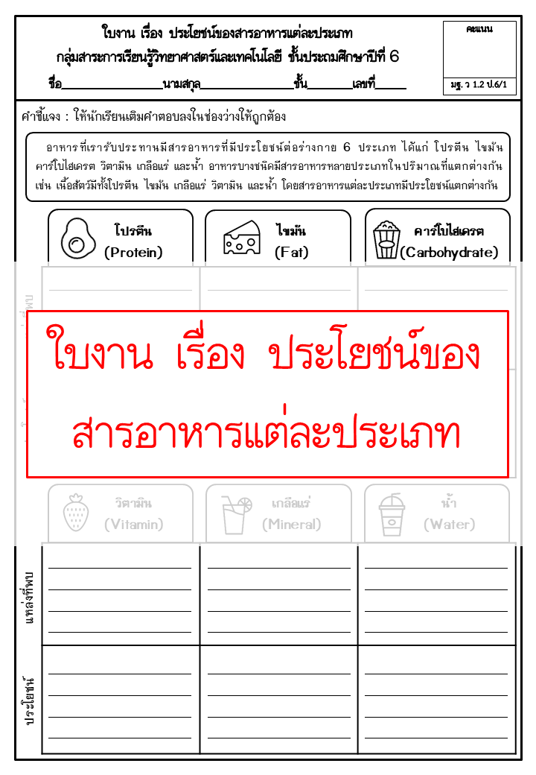**ใบงาน เรื่อง ประโยชน์ของสารอาหารแต่ละประเภท**

**ใบงาน เรื่อง ชนิดและประโยชน์ของวิตามินและเกลือแร่**

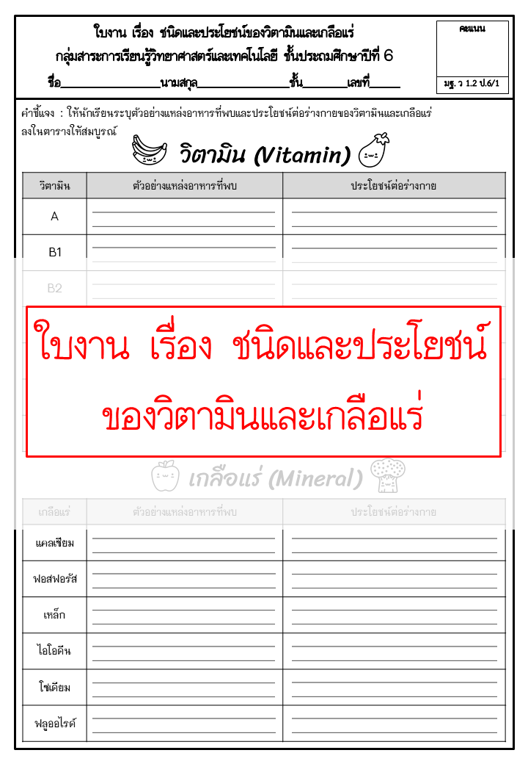

**แบบประเมินการทำงานเรื่อง ประโยชน์ของสารอาหารแต่ละประเภท ชั้นประถมศึกษาปีที่ 6/2**

| **เลขที่** | **ชื่อ – นามสกุล** | **รายการประเมิน** | | | **รวมคะแนน**  **(10)** | **ผลการประเมิน** |
| --- | --- | --- | --- | --- | --- | --- |
| **ความถูกต้อง**  **(5)** | **ความสวยงาม**  **(3)** | **ความตรงต่อเวลา (2)** |
| 1 | ด.ช.โกศัลย์   สุวรรณชาตรี |  |  |  |  |  |
| 2 | ด.ช.ธนเดช   เถื่อนทิม |  |  |  |  |  |
| 3 | ด.ญ.จันทรากานต์   จันทร์เจริญ |  |  |  |  |  |
| 4 | ด.ญ.ณัฐริกา   เรืองประดับ |  |  |  |  |  |
| 5 | ด.ญ.ทิพยวารี   ชายแก้ว |  |  |  |  |  |
| 6 | ด.ญ.ภัทรวดี   รักจัน |  |  |  |  |  |
| 7 | ด.ญ.วรัชยา   หนูแก้ว |  |  |  |  |  |
| 8 | ด.ญ.อัญวริน   แดงเพ็ง |  |  |  |  |  |
| 9 | ด.ช.ญาณวุฒิ   ภาคทวี |  |  |  |  |  |
| 10 | ด.ช.นนทพัทธ์   หนูแก้ว |  |  |  |  |  |
| 11 | ด.ช.ศุภกันต์   พรหมทอง |  |  |  |  |  |
| 12 | ด.ญ.กัญญาพัชร์ ศิริแสง |  |  |  |  |  |
| 13 | ด.ญ.กุลวานีย์   หลังเมือง |  |  |  |  |  |
| 14 | ด.ญ.นิศาชล   แสงศรีธรรม |  |  |  |  |  |
| 15 | ด.ญ.ปฏิมาพร   สังข์สุวรรณ |  |  |  |  |  |
| 16 | ด.ญ.พัชราภรณ์   สงศรี |  |  |  |  |  |
| 17 | ด.ญ.พัชราภา   มงคล |  |  |  |  |  |
| 18 | ด.ญ.วรรณกร   ชูฟอง |  |  |  |  |  |
| 19 | ด.ช.พิธาน   สุวรรณโณ |  |  |  |  |  |
| 20 | ด.ญ.กัญญาวีร์   คงเสน |  |  |  |  |  |
| 21 | ด.ญ.กัญญานัท   เลี่ยนกุ้ยเห้ง |  |  |  |  |  |
| 22 | ด.ช.ธนาวิวัฒน์   รัตนพงศ์ |  |  |  |  |  |
| 23 | ด.ญ.ปวริศา   ขาวพุ่ม |  |  |  |  |  |
| 24 | ด.ช.ธนาคาร   ภู่สกุล |  |  |  |  |  |
| 25 | ด.ญ.พิชชานันท์   ฤทธิ์รัตน์ |  |  |  |  |  |
| 26 | ด.ญ.สุกฤตา   ไชยมิตร |  |  |  |  |  |
| 27 | ด.ญ.ณทิพรดา   บุญทิพย์ |  |  |  |  |  |
| 28 | ด.ช.กฤษฎา แสงแก้ว |  |  |  |  |  |
| 29 | ด.ญ.นัสญา มานิต |  |  |  |  |  |
| 30 | ด.ญ.องค์ศา พรหมช่วย |  |  |  |  |  |
| 31 | ด.ญ.อักษรสวรรค์ รอดเซี่ยม |  |  |  |  |  |
| 32 |  |  |  |  |  |  |

|  |  |
| --- | --- |
| **เกณฑ์การตัดสินคุณภาพ** | |
| 9-10 | ดีมาก |
| 7-8 | ดี |
| 5-6 | พอใช้ |
| 1-4 | ต้องปรับปรุง |

ลงชื่อ ผู้ประเมิน

ลงชื่อ.......................................................  
(นายวันชัย วงษ์วิไลย)  
ตำแหน่ง รองผู้อำนวยการโรงเรียน   
วันที่..........เดือน......................................พ.ศ.................

ลงชื่อ.......................................................  
(นายวันชัย วงษ์วิไลย)  
ตำแหน่ง รองผู้อำนวยการโรงเรียน   
วันที่..........เดือน......................................พ.ศ.................

(นางนันทพร แสดงมณี)

วันที่ เดือน พ.ศ.

**แบบประเมินการทำงานเรื่อง ชนิดและประโยชน์ของวิตามินและเกลือแร่ ชั้นประถมศึกษาปีที่ 6/2**

| **เลขที่** | **ชื่อ – นามสกุล** | **รายการประเมิน** | | | **รวมคะแนน**  **(10)** | **ผลการประเมิน** |
| --- | --- | --- | --- | --- | --- | --- |
| **ความถูกต้อง**  **(5)** | **ความสวยงาม**  **(3)** | **ความตรงต่อเวลา (2)** |
| 1 | ด.ช.โกศัลย์   สุวรรณชาตรี |  |  |  |  |  |
| 2 | ด.ช.ธนเดช   เถื่อนทิม |  |  |  |  |  |
| 3 | ด.ญ.จันทรากานต์   จันทร์เจริญ |  |  |  |  |  |
| 4 | ด.ญ.ณัฐริกา   เรืองประดับ |  |  |  |  |  |
| 5 | ด.ญ.ทิพยวารี   ชายแก้ว |  |  |  |  |  |
| 6 | ด.ญ.ภัทรวดี   รักจัน |  |  |  |  |  |
| 7 | ด.ญ.วรัชยา   หนูแก้ว |  |  |  |  |  |
| 8 | ด.ญ.อัญวริน   แดงเพ็ง |  |  |  |  |  |
| 9 | ด.ช.ญาณวุฒิ   ภาคทวี |  |  |  |  |  |
| 10 | ด.ช.นนทพัทธ์   หนูแก้ว |  |  |  |  |  |
| 11 | ด.ช.ศุภกันต์   พรหมทอง |  |  |  |  |  |
| 12 | ด.ญ.กัญญาพัชร์ ศิริแสง |  |  |  |  |  |
| 13 | ด.ญ.กุลวานีย์   หลังเมือง |  |  |  |  |  |
| 14 | ด.ญ.นิศาชล   แสงศรีธรรม |  |  |  |  |  |
| 15 | ด.ญ.ปฏิมาพร   สังข์สุวรรณ |  |  |  |  |  |
| 16 | ด.ญ.พัชราภรณ์   สงศรี |  |  |  |  |  |
| 17 | ด.ญ.พัชราภา   มงคล |  |  |  |  |  |
| 18 | ด.ญ.วรรณกร   ชูฟอง |  |  |  |  |  |
| 19 | ด.ช.พิธาน   สุวรรณโณ |  |  |  |  |  |
| 20 | ด.ญ.กัญญาวีร์   คงเสน |  |  |  |  |  |
| 21 | ด.ญ.กัญญานัท   เลี่ยนกุ้ยเห้ง |  |  |  |  |  |
| 22 | ด.ช.ธนาวิวัฒน์   รัตนพงศ์ |  |  |  |  |  |
| 23 | ด.ญ.ปวริศา   ขาวพุ่ม |  |  |  |  |  |
| 24 | ด.ช.ธนาคาร   ภู่สกุล |  |  |  |  |  |
| 25 | ด.ญ.พิชชานันท์   ฤทธิ์รัตน์ |  |  |  |  |  |
| 26 | ด.ญ.สุกฤตา   ไชยมิตร |  |  |  |  |  |
| 27 | ด.ญ.ณทิพรดา   บุญทิพย์ |  |  |  |  |  |
| 28 | ด.ช.กฤษฎา แสงแก้ว |  |  |  |  |  |
| 29 | ด.ญ.นัสญา มานิต |  |  |  |  |  |
| 30 | ด.ญ.องค์ศา พรหมช่วย |  |  |  |  |  |
| 31 | ด.ญ.อักษรสวรรค์ รอดเซี่ยม |  |  |  |  |  |
| 32 |  |  |  |  |  |  |

|  |  |
| --- | --- |
| **เกณฑ์การตัดสินคุณภาพ** | |
| 9-10 | ดีมาก |
| 7-8 | ดี |
| 5-6 | พอใช้ |
| 1-4 | ต้องปรับปรุง |

ลงชื่อ ผู้ประเมิน

ลงชื่อ.......................................................  
(นายวันชัย วงษ์วิไลย)  
ตำแหน่ง รองผู้อำนวยการโรงเรียน   
วันที่..........เดือน......................................พ.ศ.................

ลงชื่อ.......................................................  
(นายวันชัย วงษ์วิไลย)  
ตำแหน่ง รองผู้อำนวยการโรงเรียน   
วันที่..........เดือน......................................พ.ศ.................

(นางนันทพร แสดงมณี)

วันที่ เดือน พ.ศ.

**เกณฑ์การให้คะแนนการทำงาน**

|  |  |  |  |  |  |
| --- | --- | --- | --- | --- | --- |
| **รายการประเมิน** | **เกณฑ์การให้คะแนน** | | | | |
| **5** | **4** | **3** | **2** | **1** |
| ความถูกต้อง | ระบุหรืออธิบายคำตอบทุกข้อ ครบถ้วนถูกต้อง | ระบุหรืออธิบายคำตอบทุกข้อ ครบถ้วนแต่ถูกต้องบางส่วน (ผิด 1-2 จุด) | ระบุหรืออธิบายคำตอบทุกข้อ ครบถ้วนแต่ถูกต้องบางส่วน  (ผิดมากกว่า 2 จุด) | ระบุหรืออธิบายคำตอบไม่ครบทุกข้อ แต่ถูกต้อง | ระบุหรืออธิบายคำตอบไม่ครบทุกข้อและถูกต้องบางส่วน |
| ความสวยงาม | - | - | ตกแต่งระบายสีสวยงาม สะอาดเรียบร้อย | ตกแต่งระบายสีสวยงาม | ตกแต่งระบายสี ใบงานไม่สะอาด |
| ความตรงต่อเวลา | - | - | - | ส่งงานตามระยะเวลาที่กำหนด | ส่งงานช้ากว่าระยะเวลาที่กำหนด |